Наименование федерации | Официальный сайт | Эмблема
Министерство спорта Российской Федерации | http://www.minsport.gov.ru/ | 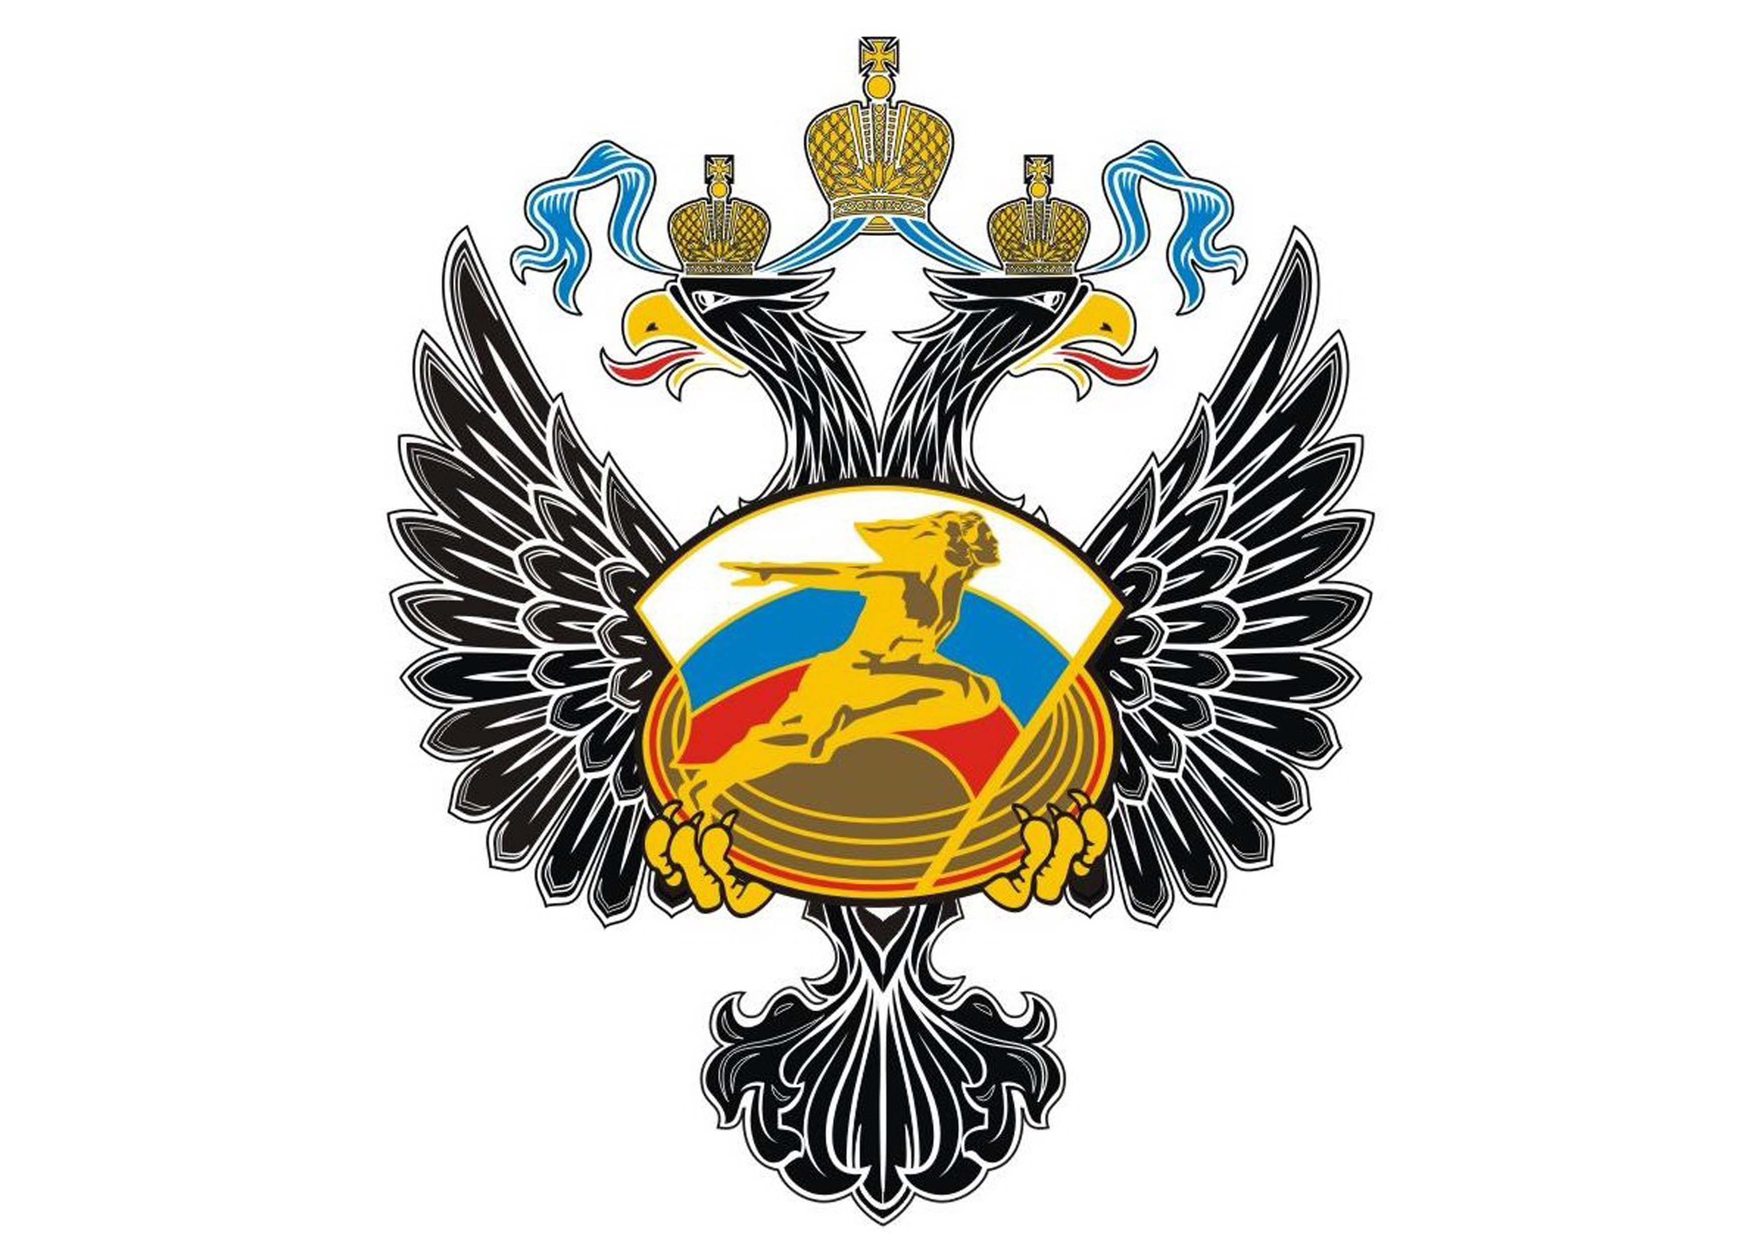
Министерство физической культуры и спорта Краснодарского края | http://www.kubansport.ru/ | 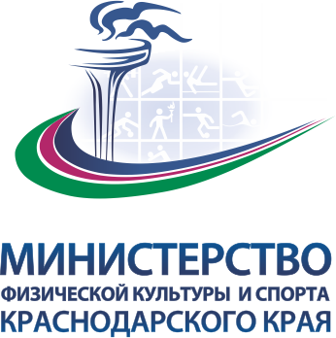
Российский Олимпийский Комитет | http://www.olympic.ru/ | 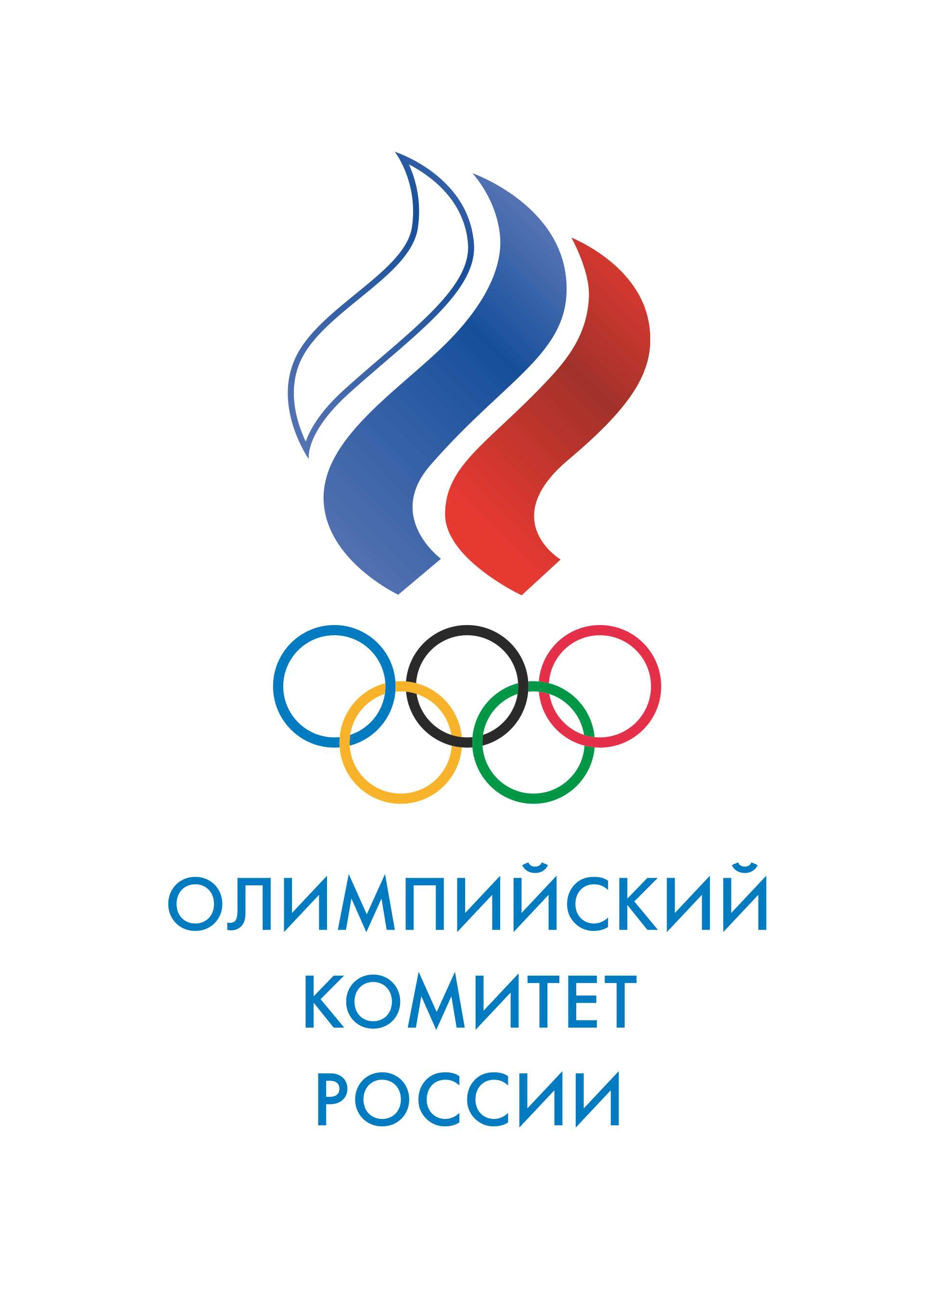
Всероссийская ассоциация летних олимпийских видов спорта | http://valovs.ru/ | 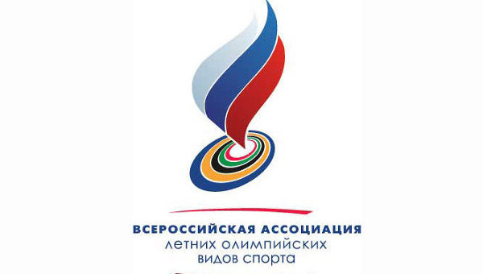
Федерация гребного спорта России | http://rowingrussia.ru/ | 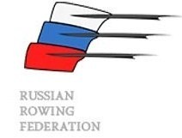
Федерация спортивной борьбы России | http://www.wrestrus.ru/ | 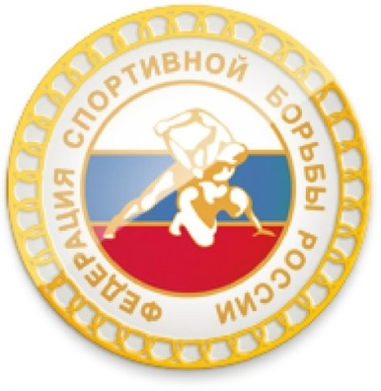
Всероссийская федерация  гребли на байдарках и каноэ | http://www.kayak-canoe.ru/ru/ | 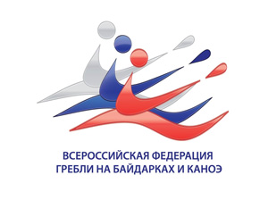
Федерация дзюдо России | http://www.judo.ru/ | 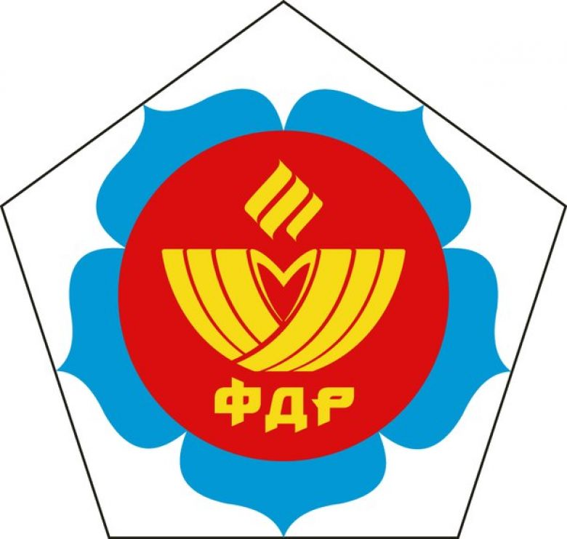
Всероссийская федерация легкой атлетики | http://www.rusathletics.com/ | 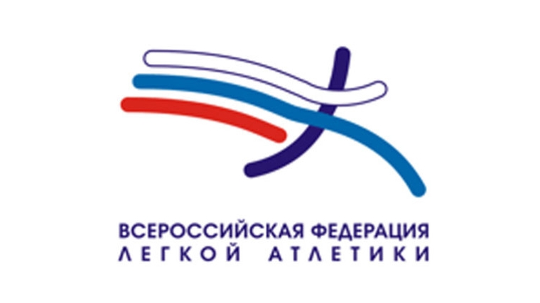
Всероссийская Федерация Плавания | http://www.russwimming.ru/ | 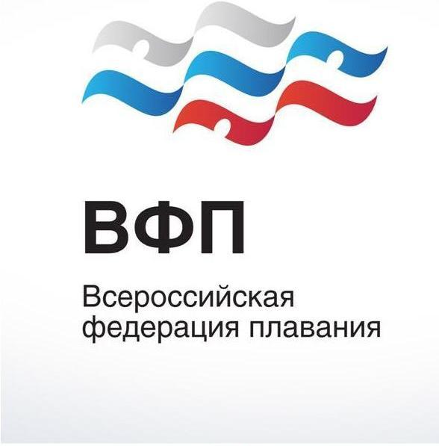
Федерация прыжков на батуте России | http://www.trampoline.ru/
Стрелковый союз России | http://shooting-russia.ru/
Союз Тхэквондо России | http://tkdrussia.ru/ | 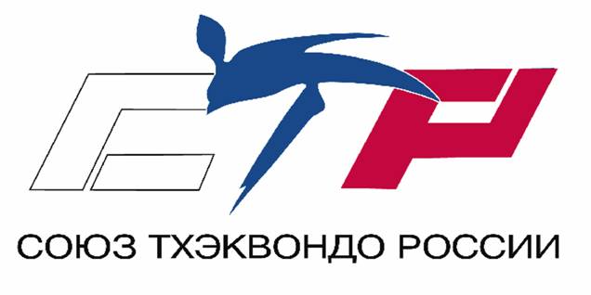
Федерации тяжелой атлетики России | http://rfwf.ru/ | 